UNIVERZITA PALACKÉHO
Pedagogická fakulta

Didaktika mateřského jazyka B
Příprava na hodinu českého jazyka
Slovní druhy - CITOSLOVCE

Jméno: Blanka Španělová
Obor: U1ST
Ročník: 3.
Datum: 25. 11. 2015

A. CHARAKTERISTIKA VYUČOVACÍ HODINY
Vzdělávací oblast: Jazyk a jazyková komunikace
Vzdělávací obor: Český jazyk a literatura – Jazyková výchova
Tematický okruh: Tvarosloví
Učivo: Slovní druhy- CITOSLOVCE
Období: 1.
Ročník: 3.
Časová dotace: 45 minut
Počet žáků: 25

Typ vyučovací hodiny: Vyvození nového učiva

Cíle vyučovací hodiny: Seznámení se slovním druhem- CITOSLOVCE

Klíčové kompetence:
~ k učení: operuje s obecně užívanými termíny, uvádí věci do souvislostí
~ k řešení problémů: vnímá nejrůznější problémové situace ve škole i mimo ni, rozpozná a pochopí problém, přemýšlí o nesrovnalostech a jejich příčinách, promyslí a naplánuje způsob řešení problému a využívá k tomu vlastního úsudku a zkušeností
~ komunikativní: formuluje a vyjadřuje své myšlenky a názory, vyjadřuje se výstižně
~ sociální a personální: vytváří si pozitivní představu o sobě samém, která podporuje jeho sebedůvěru a samostatný rozvoj

Výukové metody: metody slovní (motivační rozhovor, vysvětlování, práce s textem) metody dovednostně praktické (manipulování), metody řešení problémů (kladení problémových otázek)

Organizační formy výuky: frontální výuka, práce ve dvojicích

Učební pomůcky: písnička (youtube, rádio), kartičky, pracovní listy

B. STRUKTURA VYUČOVACÍ HODINY
I. ÚVODNÍ ČÁST
 | PŘIVÍTÁNÍ DĚTÍ
5´ | - ŘÍZENÝ ROZHOVOR: Domácí zvířata  - Jaké znáte domácí zvířata?  - Jaké zvířata maté doma?  - Jaké je vaše nejoblíbenější?  Společně si zazpíváme písničku: Krávy, Krávy (Uhlíř, Svěrák) | https://www.youtube.com/  watch?v=ECVThiZaWJU
II. HLAVNÍ ČÁST
 | VYVOZENÍ NOVÉHO UČIVA
1´ | - MOTIVACE: Zvuky zvířat  - Honzíkovi se pomíchaly kartičky se zvířátky a jejich zvuky. Pomůžete mu vytvořit správné dvojice?
5´ | - ROZHOVOR  - Jaké zvuky vydávají domácí zvířátka?  - Žáci dostanou do dvojic kartičky a najdou správné dvojice.  - Provedeme společně kontrolu. | PŘÍLOHA 1
14´ | - MANIPULAČNÍ ČINNOST:  Rozdám žákům kartičky, na kterých budou uvedeny  - zvuky  - předmět nebo činnost  Žáci, kteří dostanou kartičku s uvedeným zvukem, budou tento zvuk vydávat. Žáci s druhou verzí kartiček budou mít za úkol najit k sobě spolužáka, aby dohromady vznikla příslušná dvojice.  Př: Crr - budík | PŘÍLOHA 2
3´ | - HRA NA ZKLIDNĚNÍ:  Žáci si položí hlavu na lavici. Paní učitelka hlásí slova, když řekne CITOSLOVCE, žáci se posadí.

 | DEFINICE NOVÉHO UČIVA
2´ | - ŘÍZENÝ ROZHOVOR:  - Na modrých kartičkách jsou uvedena citoslovce. Co nám tato slova vyjadřují? → zvuk  - Zavedení pojmu: CITOSLOVCE  Citoslovce jsou neohebný slovní druh.  Vyjadřují:  zvuky: klap bum, břink, žbluňk  hlasy: haf, mňau, bú, kikirikí  city a nálady: chacha, jé, ó, Ach  vůli mluvčího: pst, hele, hej, haló
 | UPEVŇENÍ NOVÝCH TERMÍNŮ
10´ | - PRÁCE NA TABULI:  ÚKOL 1:Doplň název slovního druhu.  _____________ vyjadřují nálady, city, hlasy, zvuky.  Za slovesa doplň citoslovce.  Vrčet –> ___vrr___ Štěkat –> _________  Cinkat –> _________ Dupat –> _________  Bučet –> _________ Mečet –> _________  Smát se –> _________ Bouchat –> _________  ÚKOL 2:Doplň vhodné citoslovce.  Hurá, mňam, ach brr, jú, ouvej, fuj  __________________, to je překvapení. __________________, to bolí.  __________________, to je dobrota. __________________, to je bída.  __________________, vyhráli jsme. __________________, je mi zima.
III. ZÁVĚREČNÁ ČÁST
 | ZOPAKOVÁNÍ NOVÝCH TERMÍNŮ
2´ | - ZADÁNÍ DÚ:  - ÚKOL: Ke každému obrázku vyberte citoslovce, které k němu patří. | Pracovní list
 | ZHODNOCENÍ ÚROVNĚ ZÍSKANÝCH POZNATKŮ
2´ | - ŘÍZENÝ ROZHOVOR:  - Co nového jsme se dnes naučili?
1´ | ZHODNOCENÍ CHOVÁNÍ ŽÁKŮ

C. MEZIPŘEDMĚTOVÉ VZTAHY
(náměty na propojení s tématu s dalšími vyučovacími předměty)

Přírodověda
Domácí zvířata – chov
PŘÍKLAD:
2. Napiš, jaký užitek máme z daných zvířat.
slepice vejce, maso, peří
kráva mléko, maso, kůže
ovce vlna, maso, mléko
prase maso, sádlo, kůže, štětiny
kachna maso, sádlo, peří, vejce
králík maso, kožešina
Výtvarná výchova
Žáci můžou obrázek vymalovat a popsat, jak dělají zvířátka
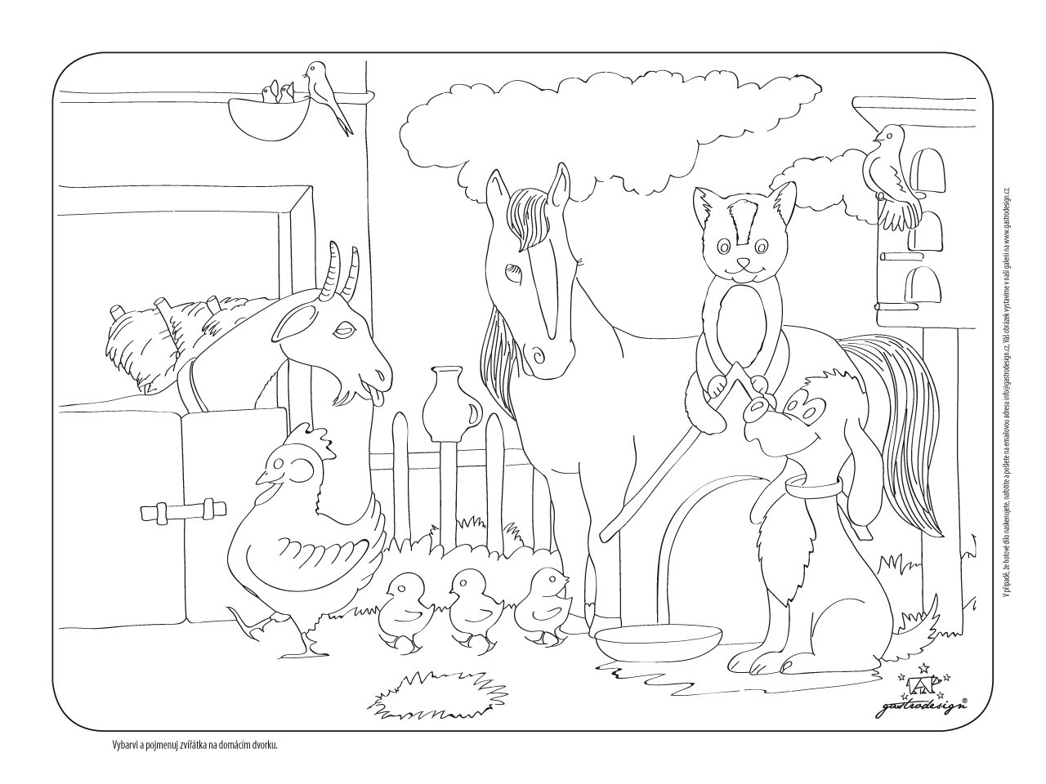
Hudební výchova
Písnička: Krávy, krávy, jak si vlastně povídáte
https://www.youtube.com/watch?v=ECVThiZaWJU
Matematika
Slovní příklady se zvířátky

Použitá literatura:
Hošnová, E., Český jazyk 3 pro základní školy, SPN. pedagogické nakladatelství, Praha, 2014, ISBN: 978-80-7235-538-9
DVOŘÁKOVÁ, Z., STYBLÍK, V., ONDRÁŠKOVÁ, K. Český jazyk pro 3. ročník základní školy, Praha: Nakladatelství SPN a. s., 1997,
SVOBODOVÁ, J., KLÍMOVÁ, K. Čeština s maňáskem Hláskem pro 2. ročník základní školy. Praha: Scientia, spol. s r. o. 1997
Český jazyk v sešitech pro 1. stupeň ZŠ /O slovu/, PhDr. Ludmila Zimová, CSc., nakl. Fortuna, Praha, 1993, 1. vydání, ISBN 80-7168-010-9, str. 72
Mikulenková, Malý, Český jazyk, PRODOS spol. s.r.o., Praha, 2004, 80 stran, ISBN: 978-80-7230-112-6

http://www.mojecestina.cz/article/2015011901-test-dopln-k-obrazku-spravna-citoslovce-1

https://www.youtube.com/watch?v=ECVThiZaWJU

